CORRECTION

- A l’aide de tes observations et du document 1, remplis le tableau ci-dessous :
Caractéristiques  Roches | Couleur dominante | Présence de cristaux (oui / non / couleur) | Structure de la roche
R1 Grés | Beige | Oui / transparents | Grenue
R2 Granite | Blanc et noir | Oui / blanc, noirs, transparent | Grenue
R3 Rhyolite | Rouge | Oui / blanc rosé, noirs, transparent | Microlitique
R4 Obsidienne | Noir | Non | Vitreuse
Tableau comparatif de 4 roches

- A l’aide de tes observations précédentes, identifie les roches du tableau ci-dessous à partir de la lame mince observée au microscope polarisant.
Lame mince observée au microscope polarisant (x40) | Nom de la roche | Argumentation
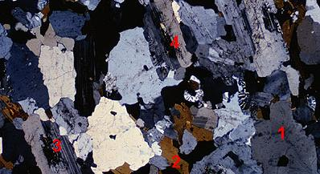 | Granite | Composé entièrement de gros grains
 | Obsidienne | Pâte noire sans grains
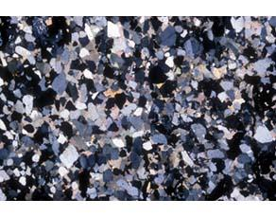 | Grés | Composé entièrement de petits grains
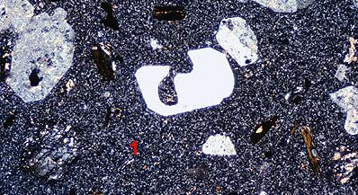 | Rhyolite | Composé de gros grains noyés dans une pâte
- A l’aide de l’application en ligne « MinUsc » :
- Justifie que les 3 minéraux du granite (quartz, biotite, orthose) sont bien des cristaux (tu peux augmenter le nombre de mailles en bas à gauche) : Ils sont tous les 3 organisés en une structure régulière et périodique
- b) Indique les atomes communs à ces 3 minéraux ? Si et O

2eme partie : Conditions de formations des cristaux dans les roches magmatiques

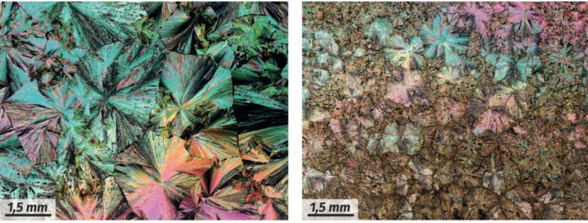
Doc 3 : Résultats de l’expérience :
A gauche après un refroidissement à température ambiante. A droite après refroidissement sur la glace.

Doc 2 : La formation des cristaux de vanilline :
Afin de modéliser l’influence de la vitesse de refroidissement sur la taille des cristaux des roches, on utilise de la vanilline fondue qu’on laisse refroidir dans des conditions différentes.

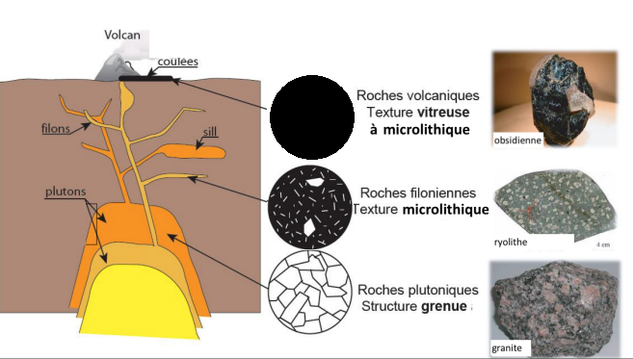
Doc 4 : Conditions de formation des roches magmatiques :
L’obsidienne, la rhyolite et le granite proviennent d’un même magma composé de silicates SiO4

- Utiliser les résultats de la modélisation du doc 2 pour expliquer la formation de cristaux de tailles différentes observés sur les lames minces du doc 4.
On voit que quand la vanilline fondue refroidit à température ambiante, il se forme de gros cristaux alors que quand elle refroidit sur la glace, il se forme de petits cristaux. On peut donc penser qu’il en est de même pour les cristaux des roches volcaniques et que la vitesse de refroidissement influence la taille des cristaux :
Une roche plutonique comme le granite, refroidit lentement : de gros cristaux ont le temps de se former (structure grenue).
Une roche filonienne comme la rhyolite, refroidit un peu plus vite : tous les cristaux n’ont pas le temps de se former (structure microlitique)
Une roche vitreuse comme l’obsidienne refroidit très vite : aucun cristal n’a le temps de se former (structure vitreuse).

